LAPORAN

WORKSHOP SISTEM INFORMASI WEB SERVER (TIF330805)

SEMESTER 3



GIT DASAR: REPOSITORY, COMMIT, PUSH, PULL, CLONE

Disusun oleh :

Mochammad Syifaul Qulub (E41250219)

PROGRAM STUDI DILUAR KAMPUS UTAMA (PSDKU)
TEKNIK INFORMATIKA KAB. NGANJUK
JURUSAN TEKNOLOGI INFORMASI
POLITEKNIK NEGERI JEMBER
TAHUN 2026

BAB 1. PENDAHULUAN

1.1 Latar Belakang
Dalam pengembangan perangkat lunak, pengelolaan perubahan kode merupakan hal yang penting. Project yang dikembangkan secara bertahap perlu memiliki riwayat perubahan agar setiap pembaruan dapat diketahui dan dikelola dengan baik.
Git merupakan sistem version control yang digunakan untuk mencatat perubahan pada file project secara lokal. Sementara itu, GitHub merupakan layanan penyimpanan repository Git secara online yang memungkinkan project disimpan dan diakses melalui internet.
Melalui praktikum Acara 11, Git dan GitHub diterapkan pada project Sistem Informasi Akademik. Praktikum meliputi pembuatan repository, penambahan file ke staging area, penyimpanan perubahan melalui commit, pengiriman project ke GitHub menggunakan push, pengambilan perubahan menggunakan pull, serta penyalinan repository menggunakan clone.

1.2 Rumusan Masalah
- Apa fungsi Git dan GitHub dalam pengembangan perangkat lunak?
- Bagaimana cara mengelola perubahan project menggunakan repository dan commit?
- Bagaimana cara menghubungkan project lokal dengan GitHub?
- Apa perbedaan perintah git push, git pull, dan git clone?

1.3 Tujuan Praktikum
- Memahami konsep dasar Git dan GitHub.
- Mampu membuat dan mengelola repository Git.
- Mampu menyimpan perubahan menggunakan commit.
- Mampu mengirim dan mengambil perubahan melalui GitHub.
- Mampu menggunakan perintah git push, git pull, dan git clone.
- Memahami penggunaan file .gitignore untuk mengabaikan file tertentu.

BAB 2. LANDASAN TEORI

2.1 Pengertian Git
Git adalah sistem version control yang digunakan untuk mencatat dan mengelola perubahan file dalam sebuah project. Git memungkinkan pengembang melihat riwayat perubahan, membuat commit, serta mengembalikan atau membandingkan versi kode sesuai kebutuhan.

2.2 Pengertian GitHub
GitHub merupakan platform berbasis web untuk menyimpan repository Git secara online. GitHub memudahkan penyimpanan cadangan project, kolaborasi, dan akses terhadap source code dari perangkat yang berbeda.

2.3 Repository
Repository merupakan tempat penyimpanan file project beserta riwayat perubahannya. Repository lokal berada di komputer, sedangkan repository remote dapat disimpan di layanan seperti GitHub.
Repository Git diinisialisasi menggunakan perintah: git init

2.4 Git Add dan Git Commit
git add digunakan untuk memasukkan perubahan file ke staging area sebelum disimpan dalam commit.
git commit digunakan untuk merekam perubahan yang sudah disiapkan ke dalam riwayat repository. Setiap commit memiliki pesan yang menjelaskan perubahan yang dilakukan.
Contoh perintah:
git add .
git commit -m "Menambahkan fitur data mahasiswa"

2.5 Git Push dan Git Pull
Git push digunakan untuk mengirim commit dari repository lokal ke repository remote, seperti GitHub.
Git pull digunakan untuk mengambil dan mengintegrasikan perubahan dari repository remote ke repository lokal.
Kedua perintah tersebut membantu menjaga kesesuaian project antara komputer dan repository online.

2.6 Git Clone
Git clone digunakan untuk menyalin repository remote ke komputer lokal. Perintah ini biasanya digunakan ketika seseorang ingin mendapatkan salinan project yang sebelumnya belum tersedia di komputernya.
Contoh:
git clone https://github.com/username/si-akademik.git

2.7 File .gitignore
File .gitignore digunakan untuk menentukan file atau folder yang tidak perlu dilacak oleh Git. Contohnya adalah file konfigurasi lokal yang berisi informasi sensitif, folder dependency, dan file sementara dari sistem operasi.
Penggunaan .gitignore membantu menjaga repository tetap rapi dan mengurangi risiko file sensitif ikut dikirim ke repository remote.

BAB 3. PROSEDUR PRAKTIKUM

3.1 Persiapan Praktikum
Praktikum dilakukan menggunakan laptop atau komputer dengan Visual Studio Code, Git, Laragon, web browser, PHP, serta project Sistem Informasi Akademik yang telah dibuat pada praktikum sebelumnya.
Project disimpan pada direktori C:\laragon\www\si-akademik. Terminal Visual Studio Code atau Command Prompt digunakan untuk menjalankan perintah Git.

3.2 Inisialisasi Repository Git
Langkah pertama adalah membuka terminal pada direktori project Sistem Informasi Akademik. Selanjutnya, perintah git init dijalankan untuk menginisialisasi repository Git.
Setelah itu, perintah git status digunakan untuk melihat kondisi repository, termasuk perubahan file dan status branch yang sedang digunakan.
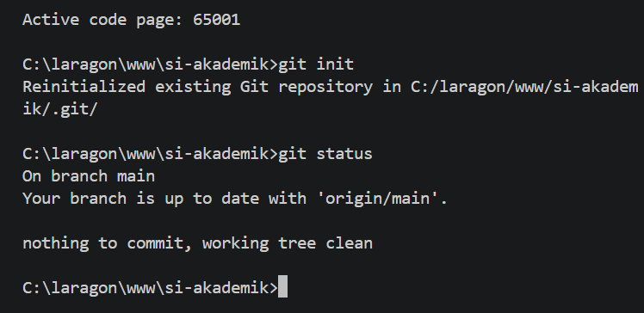

3.3 Membuat File .gitignore
File .gitignore dibuat pada direktori utama project. File tersebut berisi daftar file atau folder yang tidak perlu dilacak oleh Git, seperti vendor, node_modules, .env, file log, dan file sementara sistem operasi.
Setelah file disimpan, perintah git status digunakan untuk memeriksa kondisi repository.
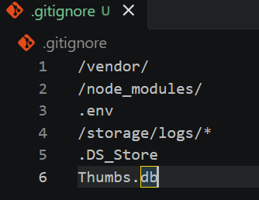
3.4 Menambahkan File ke Staging Area
Perintah git add . digunakan untuk menambahkan perubahan file yang tidak diabaikan oleh .gitignore ke staging area.
Tahap ini dilakukan sebelum commit agar perubahan yang akan disimpan tercatat dalam repository.

3.5 Membuat Commit
Setelah file ditambahkan ke staging area, perintah git commit dijalankan untuk menyimpan perubahan ke riwayat repository.
Commit menggunakan pesan yang menjelaskan perubahan yang dilakukan. Repository Sistem Informasi Akademik telah memiliki beberapa commit dengan pesan yang berbeda sehingga riwayat pengembangan dapat ditelusuri.
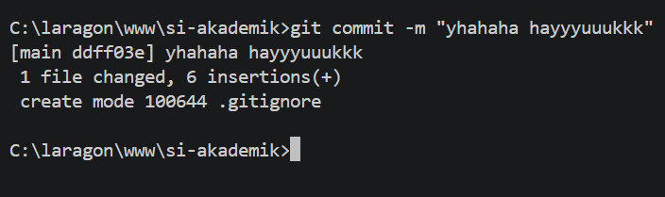

3.6 Menghubungkan Repository Lokal dengan GitHub
Repository lokal dihubungkan dengan repository remote GitHub menggunakan perintah git remote add origin apabila remote belum tersedia.
Branch utama diatur menggunakan perintah git branch -M main. Selanjutnya, perintah git remote -v digunakan untuk memeriksa alamat repository remote yang terhubung.
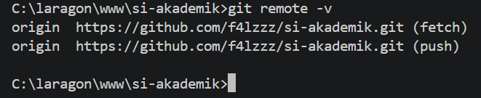

3.7 Mengirim Project Menggunakan Git Push
Perintah git push -u origin main digunakan untuk mengirim commit pada branch main ke repository GitHub. Setelah pengiriman berhasil, file project dapat dilihat melalui halaman repository GitHub.
Apabila remote dan branch sudah terhubung sebelumnya, perintah git push dapat digunakan untuk mengirim perubahan berikutnya.
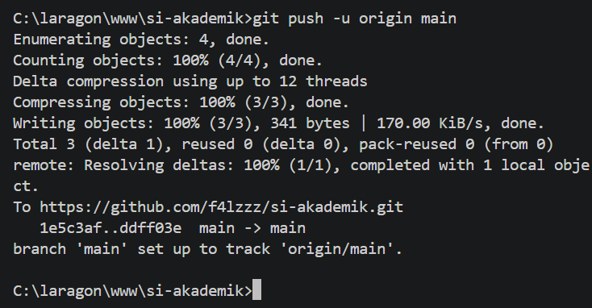

3.8 Memperbarui Project dan Membuat Commit Berikutnya
Untuk memenuhi ketentuan minimal dua commit, dilakukan pembaruan pada project Sistem Informasi Akademik. Perubahan tersebut kemudian ditambahkan menggunakan git add, disimpan dengan git commit, dan dikirim ke GitHub menggunakan git push.
Riwayat commit dapat diperiksa menggunakan perintah git log --oneline. Berdasarkan pemeriksaan repository, terdapat beberapa commit yang merekam perkembangan project.
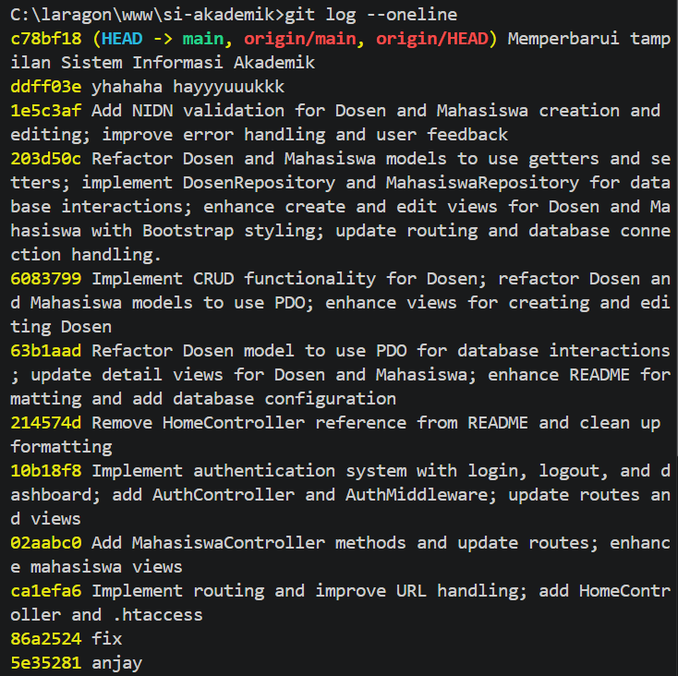

3.9 Mengambil Perubahan Menggunakan Git Pull
Perintah git pull dijalankan untuk memeriksa dan mengambil perubahan terbaru dari repository remote. Jika repository lokal sudah sesuai dengan remote, Git dapat menampilkan pesan bahwa repository sudah mutakhir.
Tahap ini membantu memastikan bahwa perubahan dari GitHub dapat diambil ke komputer lokal.
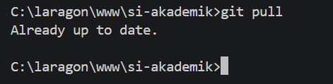

3.10 Menyalin Repository Menggunakan Git Clone
Perintah git clone digunakan untuk menyalin repository Sistem Informasi Akademik dari GitHub ke direktori lokal yang berbeda. Proses ini menghasilkan salinan project beserta riwayat Git yang tersedia pada repository remote.
Setelah proses clone selesai, direktori hasil clone diperiksa untuk memastikan file project berhasil disalin.
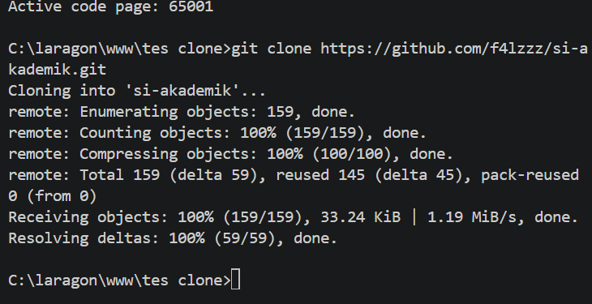

BAB 4. HASIL DAN PEMBAHASAN

4.1 Hasil Implementasi
Praktikum menghasilkan repository Git untuk project Sistem Informasi Akademik yang telah terhubung dengan GitHub. Repository memiliki file .gitignore serta riwayat perubahan yang dapat diperiksa menggunakan perintah Git.
Project dapat dikirim ke repository remote melalui push, diperiksa riwayat commit-nya, dan disalin kembali ke direktori lokal menggunakan clone.
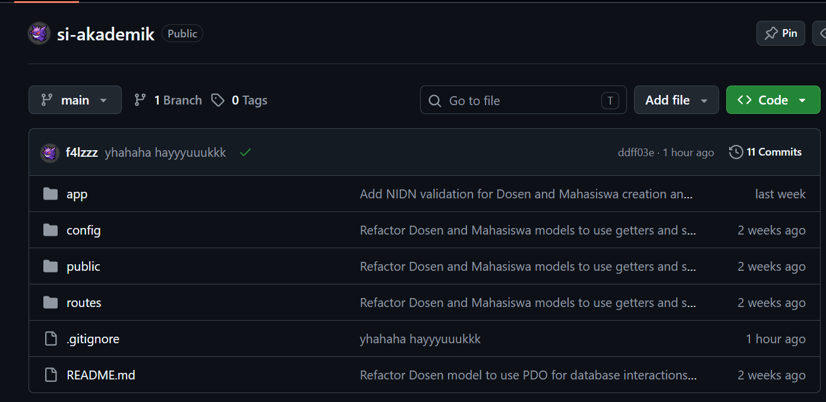

4.2 Hasil Riwayat Commit
Berdasarkan hasil pemeriksaan menggunakan git log --oneline, repository memiliki lebih dari dua commit. Setiap commit merekam perubahan yang dilakukan pada project.
Riwayat tersebut menunjukkan bahwa Git dapat digunakan untuk melacak perkembangan source code dari waktu ke waktu.
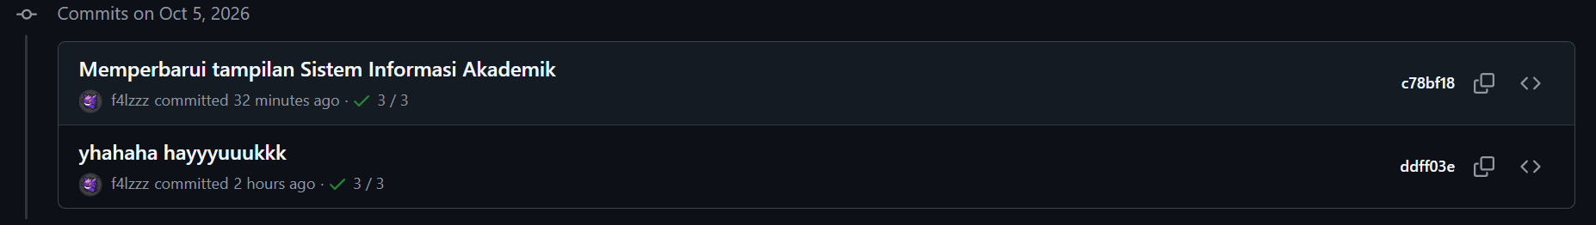

4.3 Pembahasan Perintah Dasar Git
Berdasarkan praktikum, fungsi perintah Git yang digunakan dapat dirangkum sebagai berikut:
- git init digunakan untuk menginisialisasi repository Git.
- git status digunakan untuk memeriksa kondisi repository.
- git add . digunakan untuk menyiapkan perubahan di staging area.
- git commit digunakan untuk menyimpan perubahan ke riwayat repository.
- git push digunakan untuk mengirim commit ke repository remote.
- git pull digunakan untuk mengambil dan mengintegrasikan perubahan dari remote.
- git clone digunakan untuk menyalin repository remote ke komputer lokal.
- .gitignore digunakan untuk menentukan file atau folder yang tidak perlu dilacak Git.
Perintah-perintah tersebut membentuk alur kerja version control yang membantu pengembang mengelola perubahan source code dengan lebih terstruktur.

4.4 Manfaat Git dan GitHub
Penggunaan Git membantu mencatat riwayat perubahan kode sehingga perkembangan project dapat ditelusuri. Sementara itu, GitHub menyediakan penyimpanan repository secara online sehingga source code dapat diakses kembali dari perangkat lain.
Kombinasi Git dan GitHub juga mendukung kolaborasi serta mengurangi risiko kehilangan project apabila terjadi masalah pada komputer lokal, selama perubahan telah berhasil dikirim ke repository remote.

BAB 5. PENUTUP

5.1 Kesimpulan
Berdasarkan praktikum Acara 11, dapat disimpulkan bahwa Git dan GitHub memiliki peran penting dalam pengelolaan source code. Git digunakan untuk mencatat perubahan dan menyimpan riwayat project, sedangkan GitHub digunakan untuk menyimpan repository secara online.
Praktikum memberikan pemahaman mengenai inisialisasi repository, penggunaan staging area, pembuatan commit, pengiriman perubahan dengan push, pengambilan perubahan dengan pull, serta penyalinan repository dengan clone. File .gitignore juga digunakan untuk menentukan file yang tidak perlu dilacak Git.
Dengan menerapkan version control, pengelolaan project Sistem Informasi Akademik menjadi lebih terstruktur dan riwayat pengembangannya dapat diperiksa kembali.

5.2 Saran
Mahasiswa disarankan untuk membiasakan diri menggunakan Git sejak awal pengembangan project. Pesan commit sebaiknya dibuat singkat, jelas, dan sesuai dengan perubahan yang dilakukan.
Selain itu, mahasiswa perlu memastikan bahwa file sensitif seperti .env tidak ikut dikirim ke repository publik serta melakukan push secara berkala agar perubahan penting tersimpan di repository remote.

